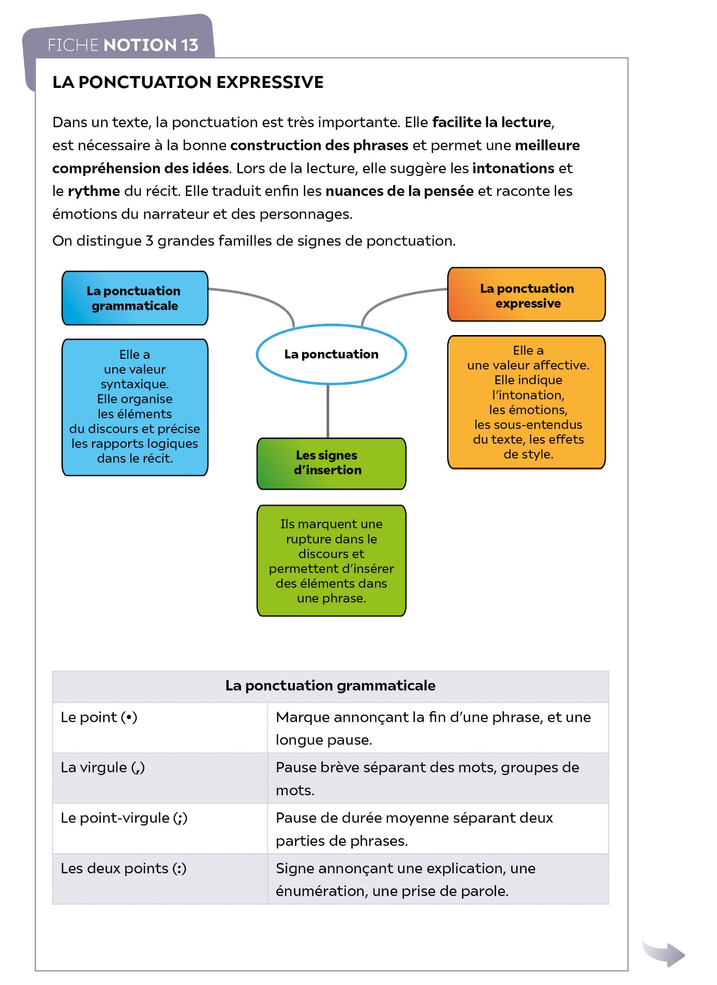

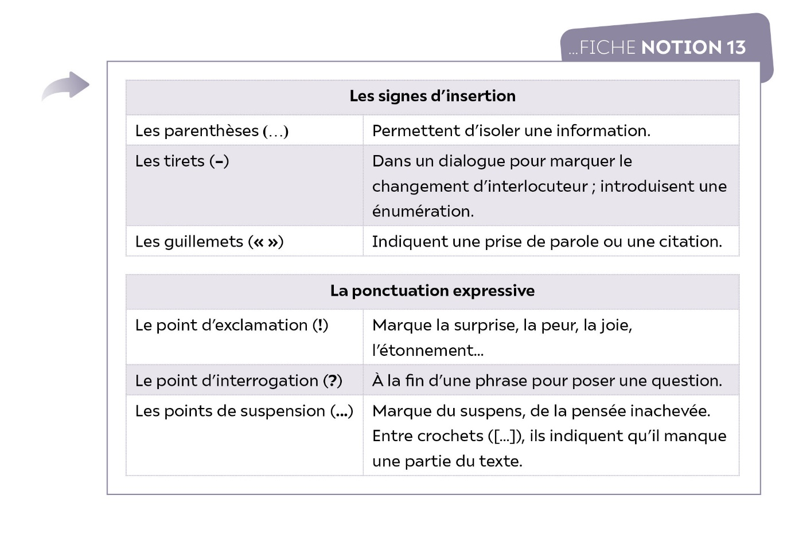

**Exercices d’application**

**Exercice 1**

**Dans l’extrait suivant :**

• **Je relève les marques de la ponctuation expressive.**

• **Quelles émotions retranscrivent-elles ?**

***La Parure*  
Guy de Maupassant, 1884**

*Les époux Loisel sont de retour chez eux après avoir participé à une cérémonie au ministère de l’Instruction publique. Mathilde s’aperçoit alors qu’elle a perdu le collier que lui avait pour l’occasion prêté une amie.*

Elle ôta les vêtements dont elle s'était enveloppé les épaules, devant 1  
la glace, afin de se voir encore une fois dans sa gloire. Mais soudain   
elle poussa un cri. Elle n'avait plus sa rivière[1] autour du cou !

Son mari, à moitié dévêtu déjà, demanda :

– Qu'est-ce que tu as ? 5

Elle se tourna vers lui, affolée :

– J'ai... j'ai... je n'ai plus la rivière de Mme Forestier.

Il se dressa, éperdu :

– Quoi !... comment !... Ce n'est pas possible !

Et ils cherchèrent dans les plis de la robe, dans les plis du manteau, 10  
dans les poches, partout. Ils ne la trouvèrent point.

Il demandait :

– Tu es sûre que tu l'avais encore en quittant le bal ?

– Oui, je l'ai touchée dans le vestibuledu ministère.

– Mais si tu l'avais perdue dans la rue, nous l'aurions entendue tomber. 15  
Elle doit être dans le fiacre.

– Oui. C'est probable. As-tu pris le numéro ?

– Non. Et toi, tu ne l'as pas regardé ?

– Non.

Ils se contemplaient atterrés. Enfin Loisel se rhabilla. 20

– Je vais, dit-il, refaire tout le trajet que nous avons fait à pied,   
pour voir si je ne la retrouverai pas.

Et il sortit. Elle demeura en toilette de soirée, sans force pour se coucher, abattue sur une chaise, sans feu, sans pensée.

Son mari rentra vers sept heures. Il n'avait rien trouvé. 25

Guy de Maupassant, *La Parure*, 1884

**Exercice 2**

• Vous imaginez dans un texte de 80 mots au moins la suite du dialogue   
entre Monsieur et Madame Loisel.

→ Votre texte comprendra des marques de ponctuation expressive.

1. 1. Rivière : désigne ici le collier de diamant.